Record CLEAN K1 – HPL-Schiebetür 1-flüglig, hermetisch dichtschließend

Record | Part of ASSA ABLOY

Eigenschaften

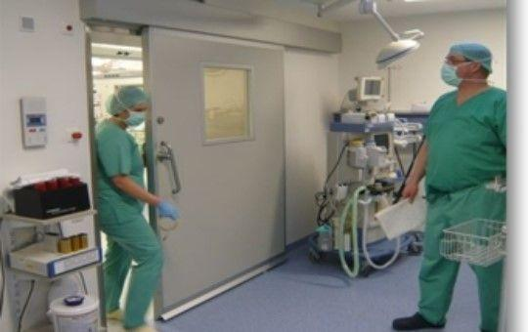

HAN:

record CLEAN K1

Antriebsart

Schneckenradgetriebe

Dichtheit

dichtschließend, gasdicht, hermetisch dichtschließend, luftdicht, wasserdicht

Farbton

nach Hersteller-Farbkarte

Oberfläche

anodisiert / eloxiert

Öffnungsart

Schiebeflügel

Höhe (mm)

3.305,00

Geschwindigkeit

0.03 – 0.5 m / s

Werkstoff Profil, Rahmen

Aluminium

Anzahl Flügel

1,00

Dicke Türblatt (mm)

40,00

Durchgangsbreite (mm)

0,00 - 3.000,00

Durchgangshöhe (mm)

0,00 - 3.000,00

Motorleistung (W)

500,00

Varianten

CLEAN K1-A na, CLEAN K1 RS, CLEAN K1-A -dB, CLEAN K1-A F, CLEAN K1-A Pb

Antriebstyp

Zahnriemenantrieb